**Доскоч Роман Дмитриевич 4 курс 13 группа**

**Работа на лабораторном занятии №14**

В 16 00 - 16 07 – обедал.

В 16 07 - 16 10 – почитал почту, и обнаружил 2 непрочитанных письма.

В 16 10 - 16 17 – проблемы с интернетом, ничего не делал.

В 16 17 - 16 25 – разговаривал с другом.

В 16 25 - 16 40 – смотрел на курсовой проект и показывал его соседям.

В 16 40 - 18 19 –делаю задание на лабораторном занятии 14.

В 18 19 - 18 50 – разговаривал с другом.

Задание

«Используя всё что угодно, ПОЛУЧИТЬ ИСПОЛНИМЫЙ МОДУЛЬ, КОТОРЫЙ ПРИ ЗАГРУЗКЕ его в оперативную память превращается в программу, которая принимает от пользователя «серийный номер», состоящий из инициалов автора продукта, дополненный ДЛИНОЙ ЭТОГО ИСПОЛНИМОГО МОДУЛЯ (например, ZKA1234 – где ZKA – инициалы, 1234 – длина модуля – то есть пользователь должен набрать: ZKA1234). Если он «правильный», то программа выводит на экран сообщение «ДОБРЕ ДОШЛИ», а если же серийный номер «неправильный», то на экран выводится сообщение «Go to sleep!» и осуществляется передача управления операционной системе! При этом в случае использования модуля или НА ДРУГОМ КОМПЬЮТЕРЕ, или ИЗ ДРУГОЙ ПАПКИ, или ПОД ДРУГИМ ИМЕНЕМ при загрузке его в оперативную память и превращении его в программу ЗАПРОС СЕРИЙНОГО НОМЕРА ДАЖЕ НЕ ОСУЩЕСТВЛЯЕТСЯ, а НА ЭКРАН СРАЗУ ВЫВОДИТСЯ СООБЩЕНИЕ «Hello, redish! Go to Hell, ифин!».

Решение:

Что бы защитить программное средство от несанкционированного использования я использую трехуровневую защиту

По имения Текущего пользователя

По папке компиляции

По серийному номеру компьютера

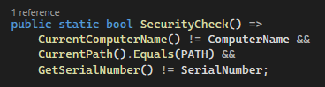

Функция получения текущей папки запуска

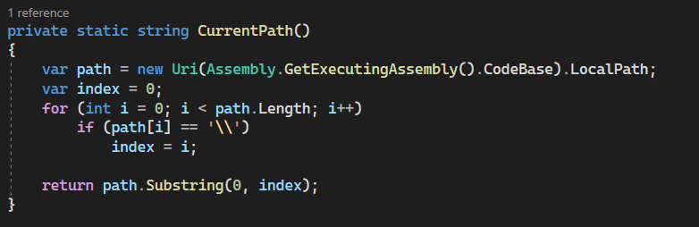

Функция получения текущего имени пользователя



Функция получения серийного номера

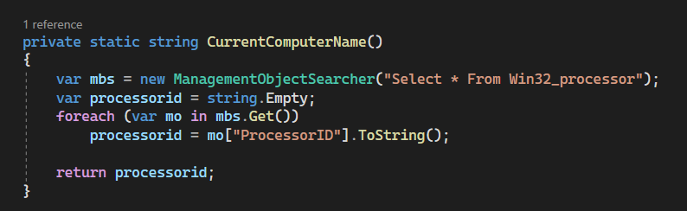

Данные мое личного компьютера



Длинна модуля: 6656

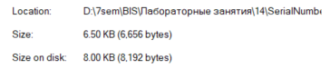

«серийный номер» : «DRD6656»